**CONSTRUYENDO INTELIGENCIA OPERACIONAL**

**BOOTCAMP**

ACTIVIDAD No. 12

Ganar la competencia del mejor Dashboard

Objetivo: Que todos y cada uno de los miembros del equipo dejen su dashboard listo para ser usado en la empresa.

Marco Teórico: En un proceso de transformación usando las Cuatro Disciplinas de la Ejecución, es necesario contar un Dashboard que muestre: La Meta Crucialmente Importante, si se está alcanzando el objetivo o no y las palancas que ayudan a alcanzar la meta.

Procedimiento

1. Apuntar el navegador a:

<https://drive.google.com/drive/folders/1ap1tL3_5UXhVcdjVenF-V3JdrVTECsCV?usp=sharing>

1. Encontrar el dashboard donde se ha venido trabajando. La información de los dashboards es:

|  |  |  |
| --- | --- | --- |
| **Secuencia** | **Responsable** | **Proceso de transformación** |
| 1 | Aleida Patiño | respuesta oportuna a los requerimientos de los usuarios solicitados en temas de cartera y recaudo |
| 2 | Alejandra Sanchez | Optimizar procesos para liquidación manuales de comisiones de asesores comerciales |
| 3 | Andrea Ortiz | Número de autorizaciones solicitadas por los usuarios a través de los canales digitales / Total de autorizaciones solicitadas por los usuarios |
| 4 | Clamlopez |  |
| 5 | Faustino Mendoza | Generación de unificación de bases de datos: Buscando facilitar el acceso a la información unificada para gestionar . |
| 6 | Daniel Romero |  |
| 7 | Diana Alejandra Cucariano | Transacciones digitales |
| 8 | Dianiero |  |
| 9 | Edgar Quiroz | Porcentaje de Afiliaciones virtual |
| 10 | Erika Marcela Agudelo Montaña | Recaudar para contratos familiares 98% y para contratos colectivos el 95% |
| 11 | Fabian López | uso de aplicativo virtual para la afiliación de usuarios a medicina prepagada |
| 12 | Felix Acosta oliveros | Disponibilidad de canales de recaudo |
| 13 | Francy Viviana Ramirez |  |
| 14 | Gustavo Romero | número de devoluciones y glosas de la facturación |
| 15 | Hermann Betancourth | tiempos de respuesta a las solicitudes radicadas por medios digitales de nuestros usuarios |
| 16 | Jacqueline Cubides Molina | Porcentaje Autorizaciones solicitadas por canal digital |
| 17 | Johana andrea Ramirez |  |
| 18 | Johnathan Castro |  |
| 19 | José Clímaco Sánchez | Porcentaje de pago de las cuotas de medicina prepagada a través de canales virtuales |
| 20 | Jose faustino Mendoza |  |
| 21 | Julian Bonilla | Porcentaje de Licitaciones y ofertas de mercado de colectivos ganadas |
| 22 | Lady Diaz |  |
| 23 | Lina Montaño |  |
| 24 | Paula | tiempo de proceso de solicitudes de afiliación de usuarios |
| 25 | Rosemery Barragan | Realizar la facturación de contratos colectivos con 0% de errores, cumpliendo con los cronogramas establecidos en un 100% para garantizar el recaudo y la satisfacción del cliente. |
| 26 | Sandra posada |  |
| 27 | Santiago |  |
| 28 | Wilson Bejarano | Tiempos de respuesta a los asesores |
| 29 | Ximena Torralba |  |
| 30 | Yazmin Diaz |  |
|  |  |  |
| 31 | ANGÉLICA MARIA RODRIGUEZ | No. de trámites administrativos y solicitudes realizadas por los usuarios / No. de trámites administrativos y solicitudes realizadas por los usuarios a través de los canales virtuales y digitales. |
| 32 | Daniel Méndez | Participación trámites en Canales de Servicios Médicos por Canal Virtual |
| 33 | Diana Patricia Moises Babativa | Porcentaje de oportunidad de Pago a los prestadores de servicios de salud |
| 34 | Viviana Ramírez |  |
| 35 | Julian Colmenares | Tiempo de solución a los requerimientos solicitados |

En caso de no encontrarlo, favor crearlo.

1. Colocar el nombre del líder de la iniciativa

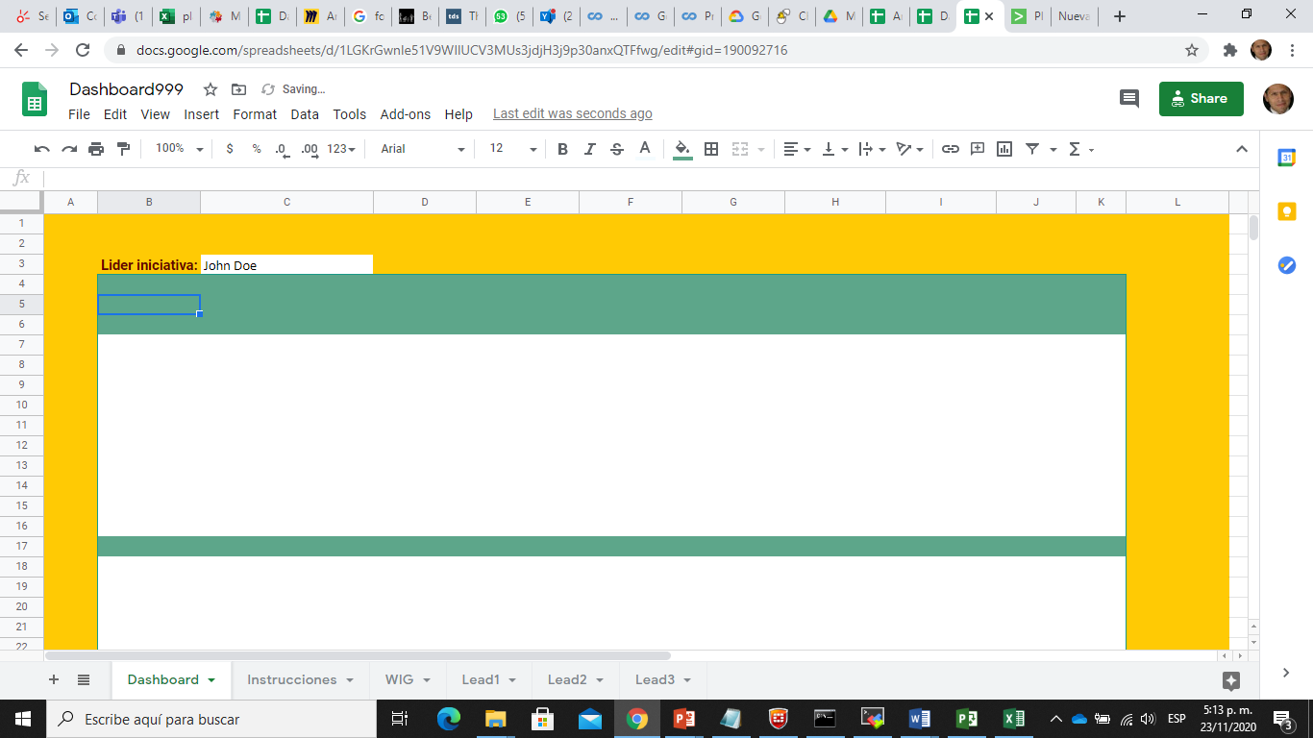

1. Colocar el nombre del proceso de transformación

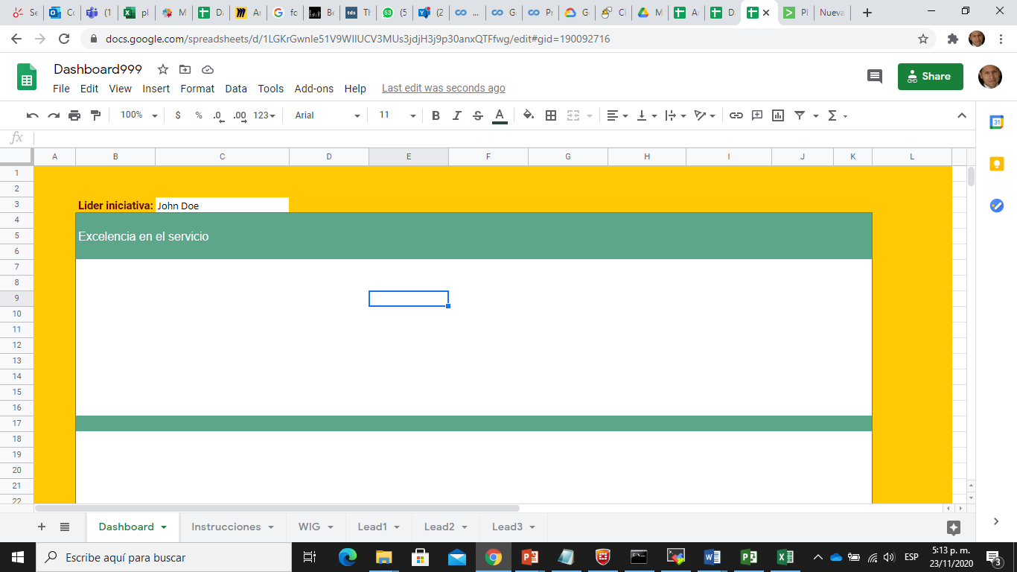

1. Escribir la Meta Crucialmente Importante (WIG)

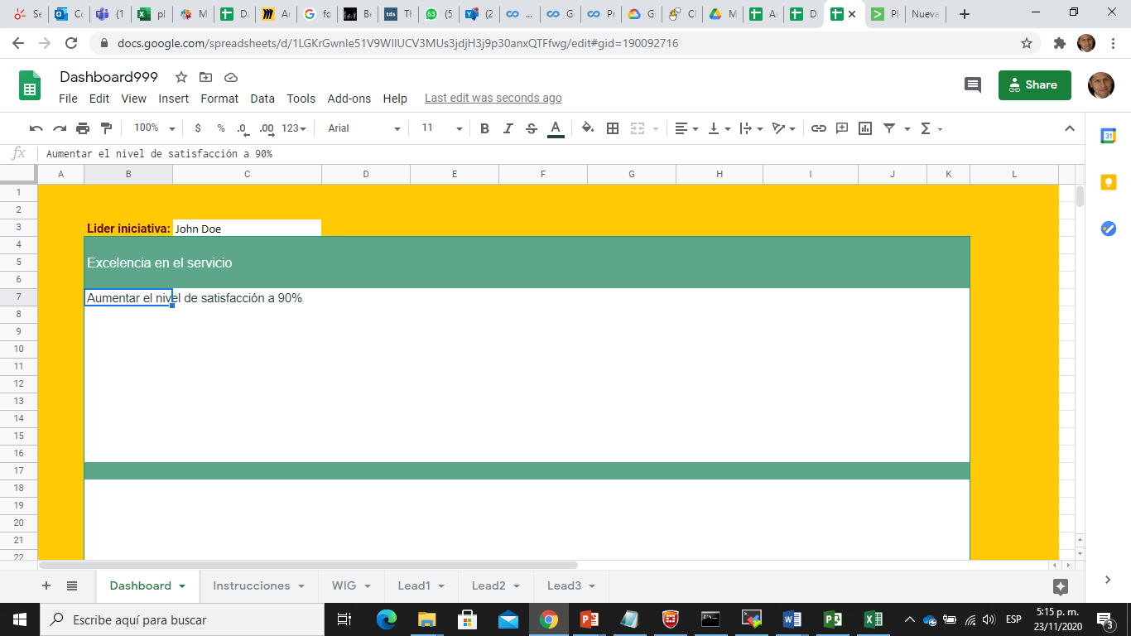

1. Conseguir la data de la meta (tab WIG)

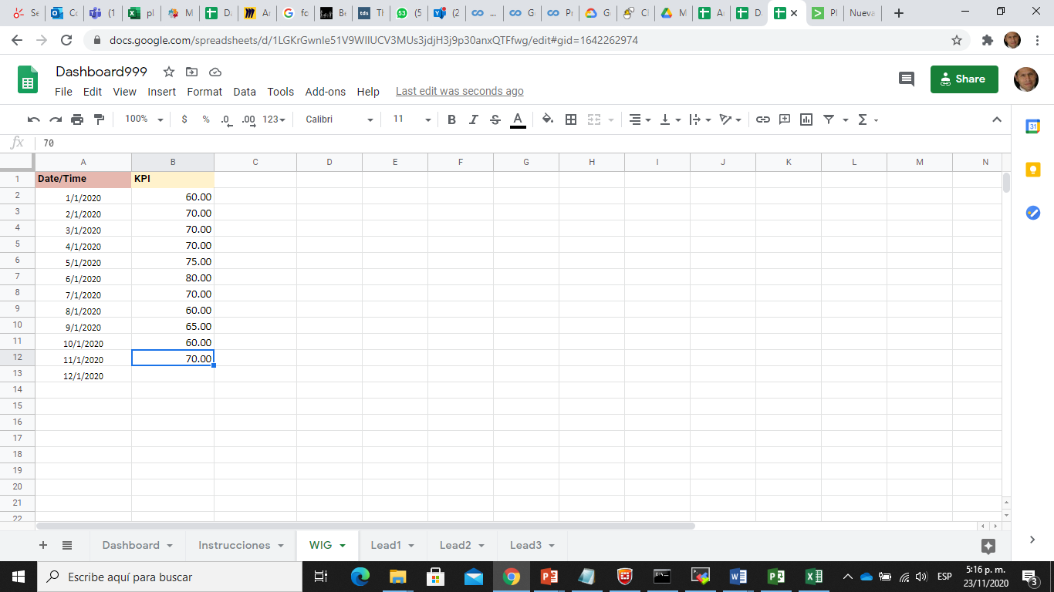

1. Escribir en A10: Actual, en A11: Deseado, en A12:Cumplimiento
2. Escribir el valor actual en el Dashboard en C10

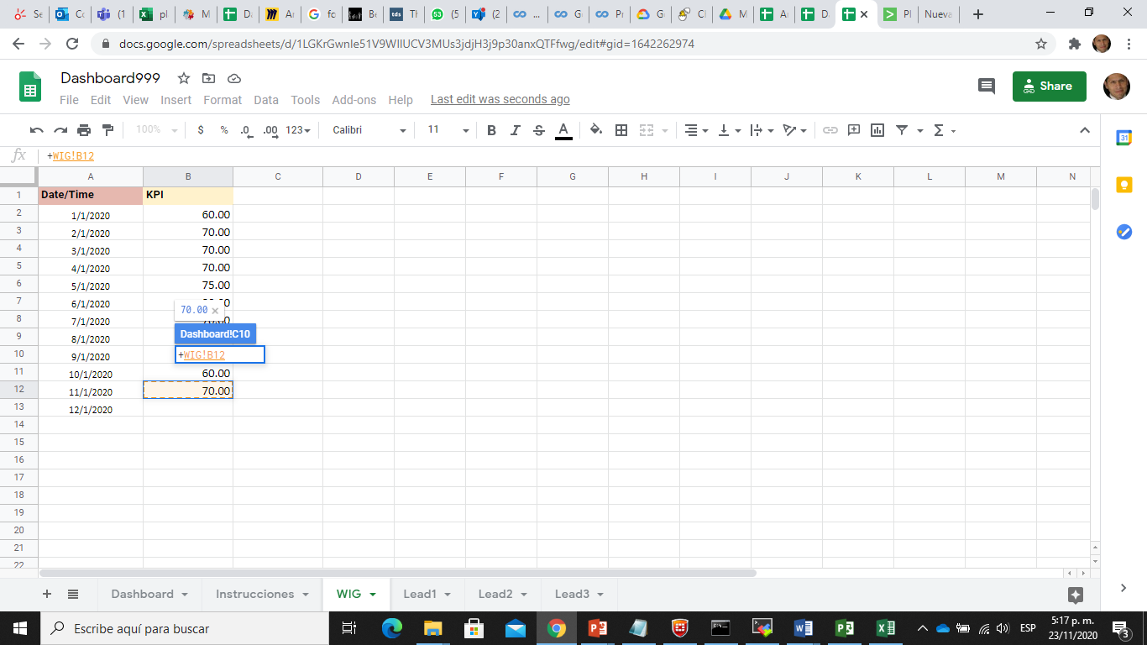

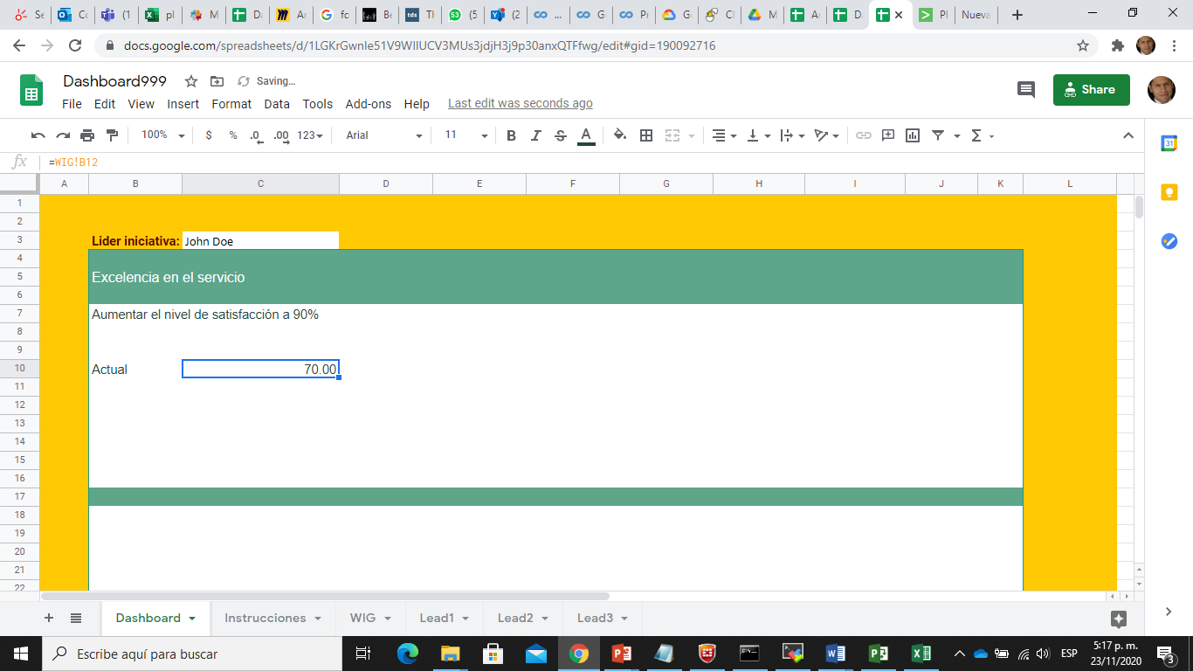

1. Escribir el valor deseado en C11

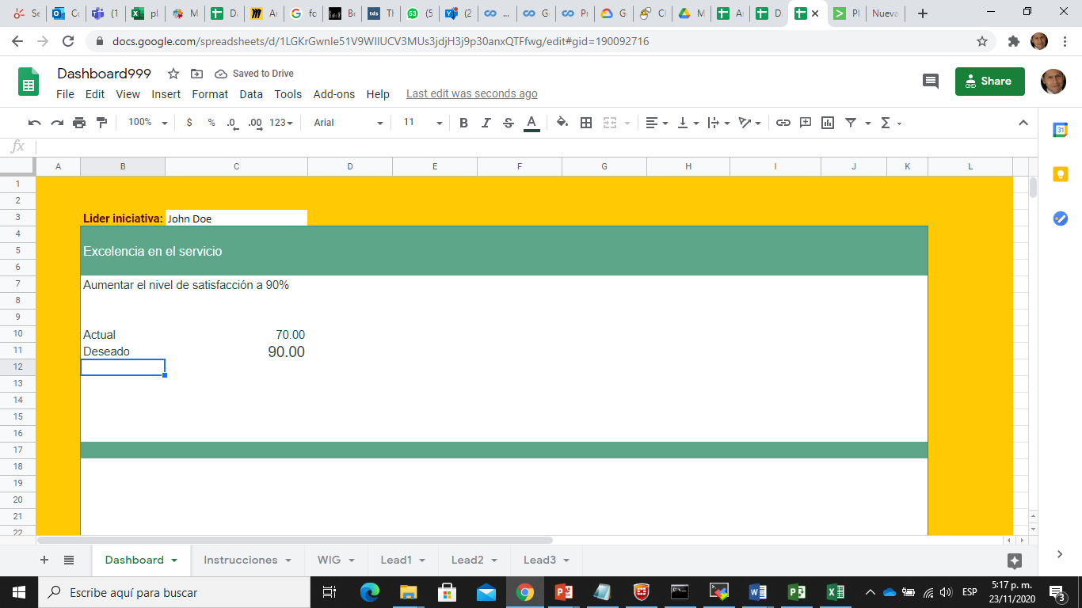

1. Escribir la fórmula para encontrar el porcentaje de cumplimiento en C12:

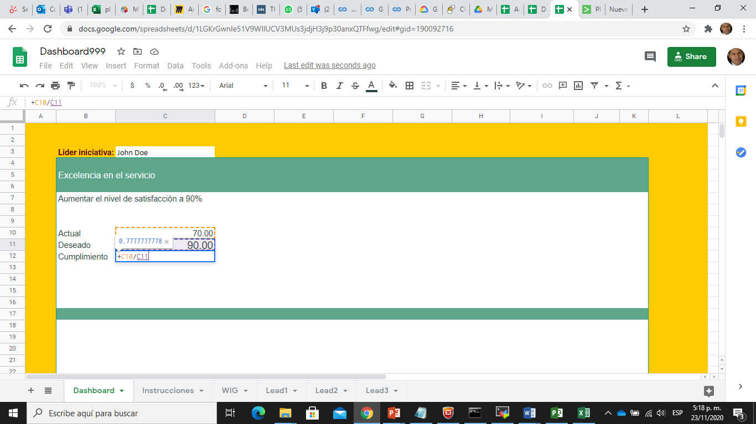

1. Insertar un Chart

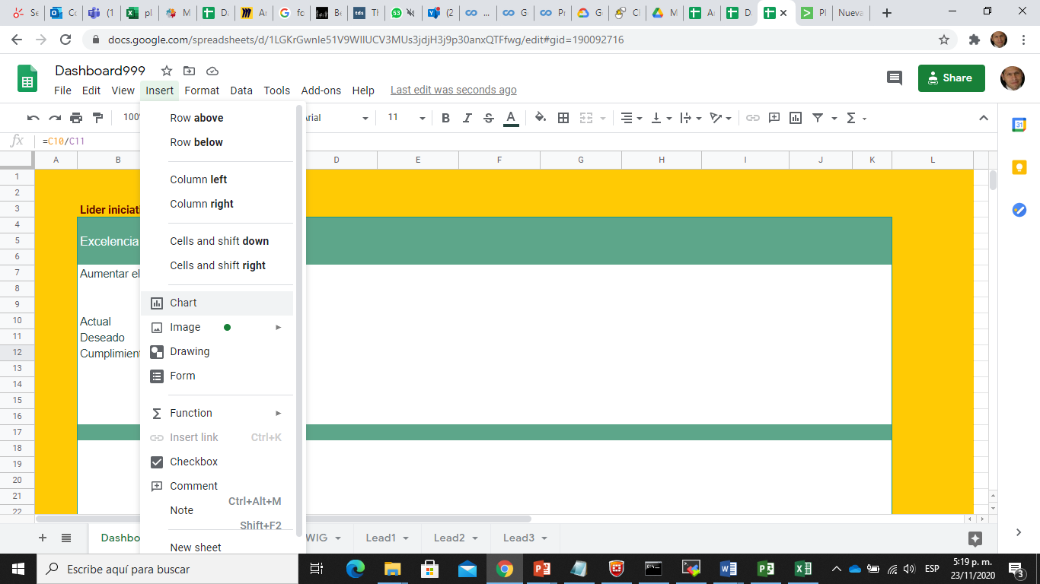

1. Configurar el chart como “Gauge Chart”, y en value colocar C12 y en Label colocar B12:

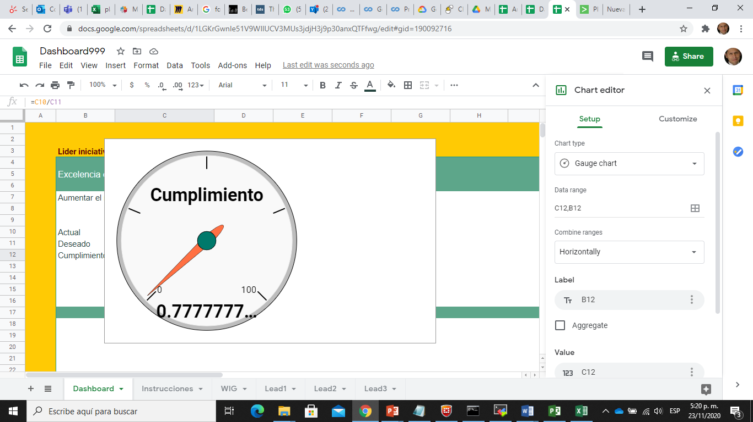

1. En el tab de “Customize” fijar el valor máximo en 1, y los rangos Rojo entre 0 y 0.6 , Amarillo, entre 0.61 y 0.9 y Verde entre 0.91 y 1:

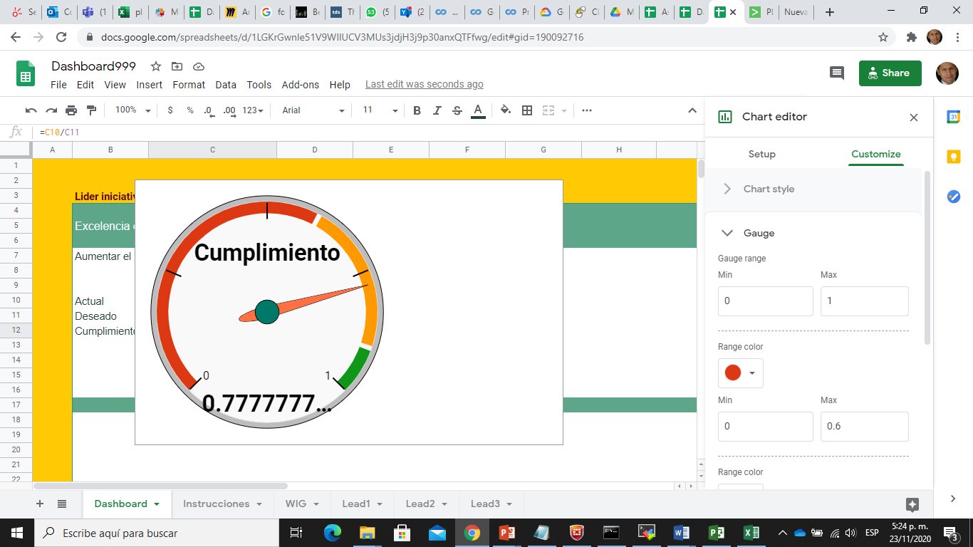

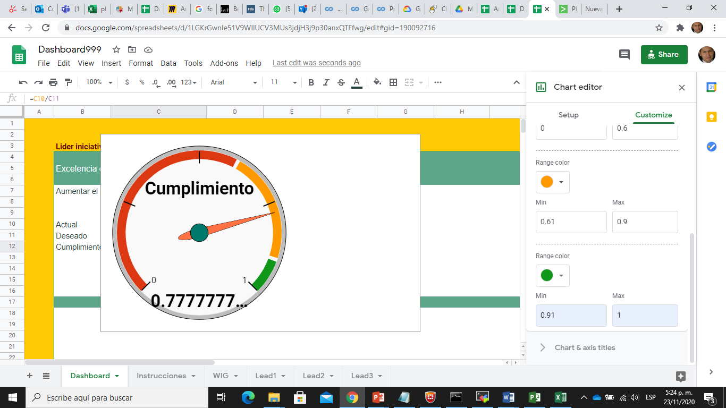

1. Escalar el chart y encajarlo en el tablero

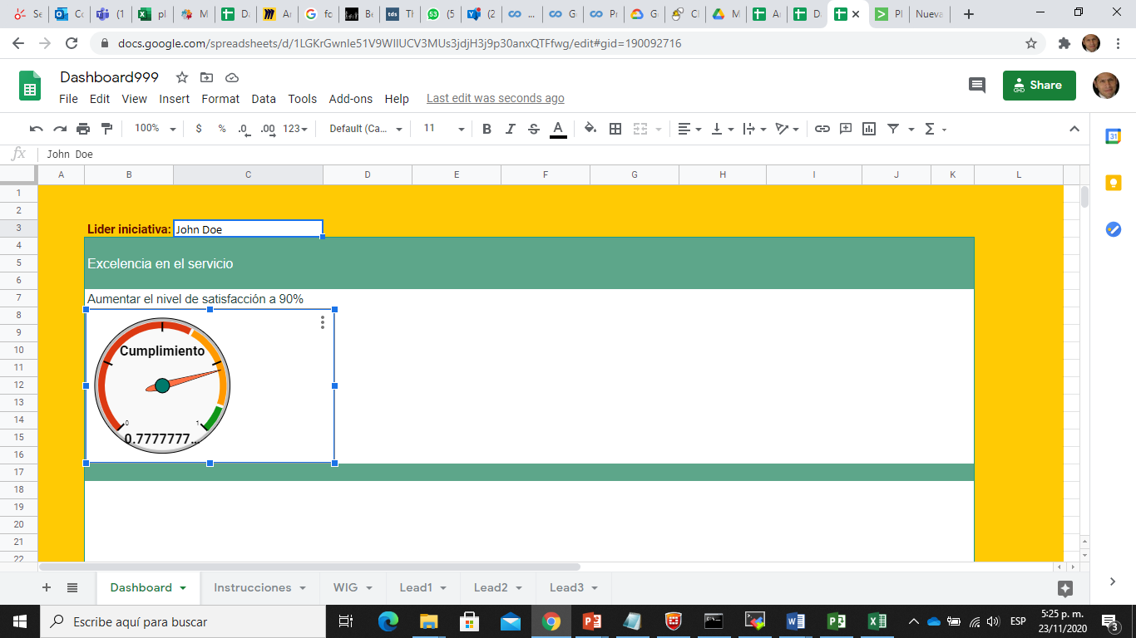

1. Ir a la primera palanca (LEAD1) y cambiar el nombre de la celda B1 por el nombre de su palanca, Ejemplo: Horas de capacitación en servicio por colaborador
2. Adicionar la data correcta y las fechas para la primera palanca (LEAD1)

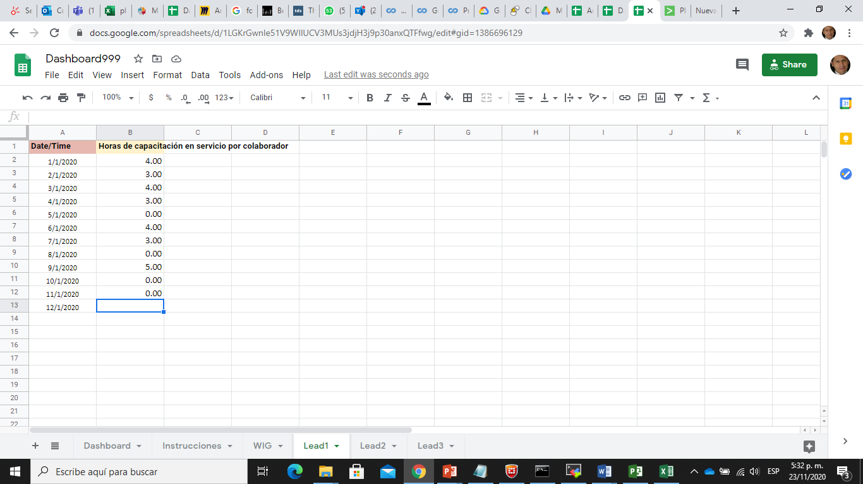

1. Ir a dashboard y adicionar un chart y configurarlo en el eje X, la fecha/hora y en las series, el nombre de la LEAD. Ejemplo Horas de capacitación.

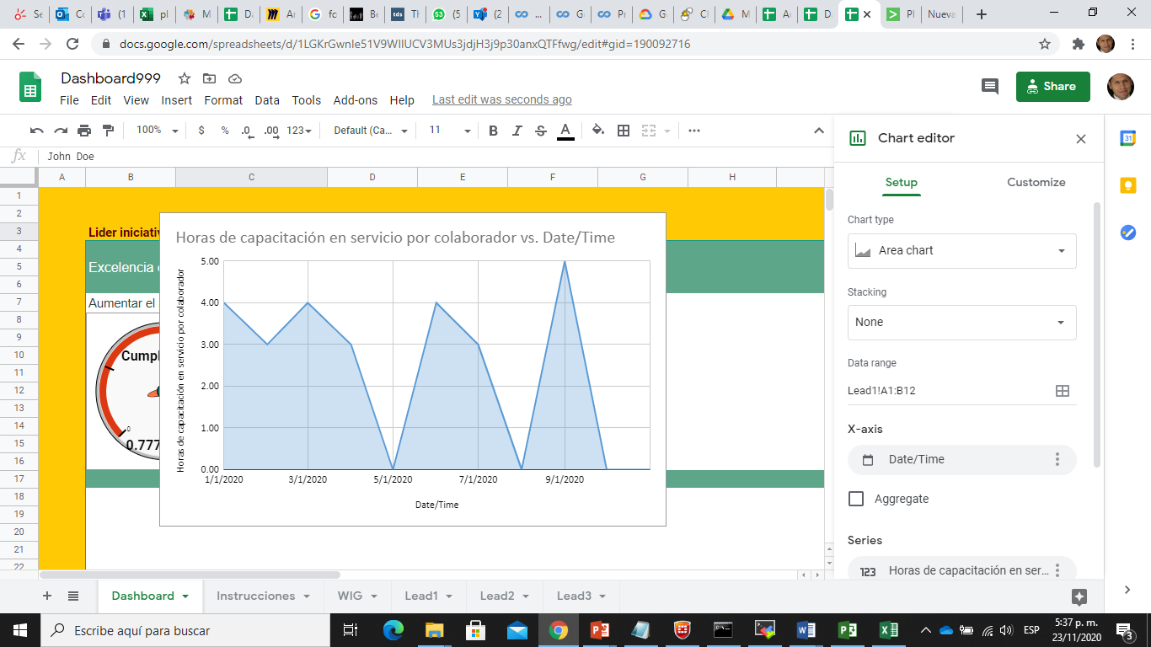

1. Escalarlo y encajarlo en el dashboard

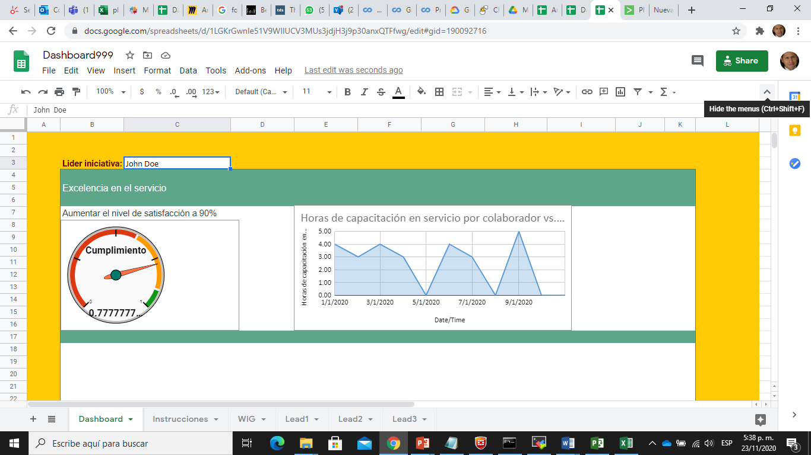

1. Realizar la misma tarea para las otras dos leads.
2. En lo sucesivo, se actualizan las tablas con la data y el tablero automáticamente se actualizará.

FELICITACIONES! Hemos culminado el laboratorio Final!!!